МІНІСТЕРСТВО ОСВІТИ І НАУКИ УКРАЇНИ
ДЕРЖАВНИЙ ВИЩИЙ НАВЧАЛЬНИЙ ЗАКЛАД
«УЖГОРОДСЬКИЙ НАЦІОНАЛЬНИЙ УНІВЕРСИТЕТ»
ІНЖЕНЕРНО-ТЕХНІЧНИЙ ФАКУЛЬТЕТ
КАФЕДРА КОМП’ЮТЕРНИХ СИСТЕМ ТА МЕРЕЖ

ЗВІТ
до лабораторної роботи №3
з дисципліни
«Технології проектування комп’ютерних систем»

Студента 4-го курсу
спеціальності 123 –
«Комп’ютерна інженерія»
Друмашка Костянтина

УЖГОРОД – 2026

Лабораторна робота № 3
Тема: Розробка та моделювання декодера для семисегментного індикатора
Мета: Вивчити методи опису поведінки об’єктів за допомогою архітектур та процесів, шляхи застосування оператора вибору case, навчитись моделювати поведінку об’єктів в САПР Active-HDL.

Варіант 11
Хід роботи
Створюємо об’єкт декодера (рис. 1) та описуємо його поведінку мовою VHDL (див. лістинг коду).
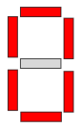  "1111110" -- '0' | 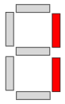  "0110000" -- '1' | 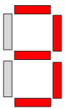  "1111001" -- '3'
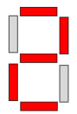  "1101101" -- '2' | 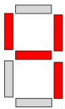  "0110011" -- '4' | 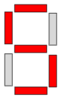  "1011011" -- '5'
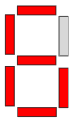  "1011111" -- '6' | 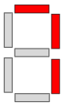  "1110000" -- '7' |   "1111111" -- '8'
  "1111011"; -- '9' |   "0000000" -- if '10..15'

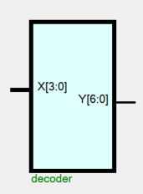

Рисунок 1 – Decoder

Лістинг VHDL-коду:
-- Design unit header --
library IEEE;
use IEEE.STD_LOGIC_1164.all;
use IEEE.STD_LOGIC_UNSIGNED.all;
entity Decoder is
Port (
X : in STD_LOGIC_VECTOR (3 downto 0);
Y : out STD_LOGIC_VECTOR (6 downto 0)
);
end Decoder;
architecture Behavioral of Decoder is
begin
process(X)
variable n : INTEGER range 0 to 15;
begin
n := Conv_Integer(X);
case n is
when 0 => Y <= "1111110"; -- '0' (a,b,c,d,e,f)
when 1 => Y <= "0110000"; -- '1' (b,c)
when 2 => Y <= "1101101"; -- '2' (a,b,g,e,d)
when 3 => Y <= "1111001"; -- '3' (a,b,g,c,d)
when 4 => Y <= "0110011"; -- '4' (f,g,b,c)
when 5 => Y <= "1011011"; -- '5' (a,f,g,c,d)
when 6 => Y <= "1011111"; -- '6' (a,f,g,e,d,c)
when 7 => Y <= "1110000"; -- '7' (a,b,c)
when 8 => Y <= "1111111"; -- '8' (a,b,c,d,e,g,f)
when 9 => Y <= "1111011"; -- '9' (a,b,g,f,c,d)
when others => Y <= "0000000"; -- if '10..15'
end case;
end process;
end Behavioral;

Виконуємо компілювання створеного об'єкту та запускаємо процес симуляції декодера (див. рис. 2).
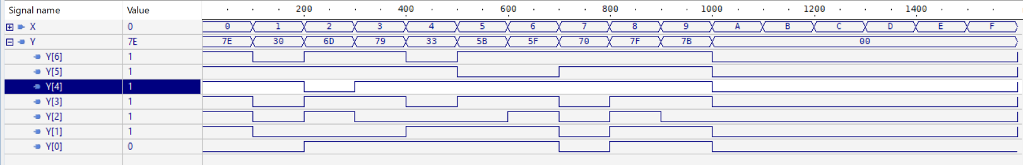
Рисунок 2 – Моделювання роботи декодера на часовій діаграмі

Висновки: в процесі виконання лабораторної роботи було вивчено методи опису поведінки об’єктів за допомогою архітектур та процесів, ознайомлено з шляхами застосування оператора вибору case та проведено моделювання поведінки об’єктів в САПР Active-HDL.

